***Информация***

*о проведении общешкольной переклички*

*в МБОУ «Верхне-Нойберская СШ №1»*

*30 августа 2017 года в МБОУ «Верхне-Нойберская СШ №1» прошла перекличка учащихся. Не все учащиеся пришли на перекличку. Многие еще находились в разъездах. Все пришедшие на перекличку были ознакомлены с расписанием уроков, с едиными требованиями к учащимся по школьной форме и обязательное наличие учебников и других школьных принадлежностей, ознакомились с правилами для учащихся со своими классными руководителями. После окончания переклички все учащиеся прошли свои кабинеты, где продолжили разговор со своими классными руководителями.*

*Во время проведения переклички никаких нарушений дисциплины не наблюдалось. Перекличка прошла организованно и без каких-либо нарушений.*

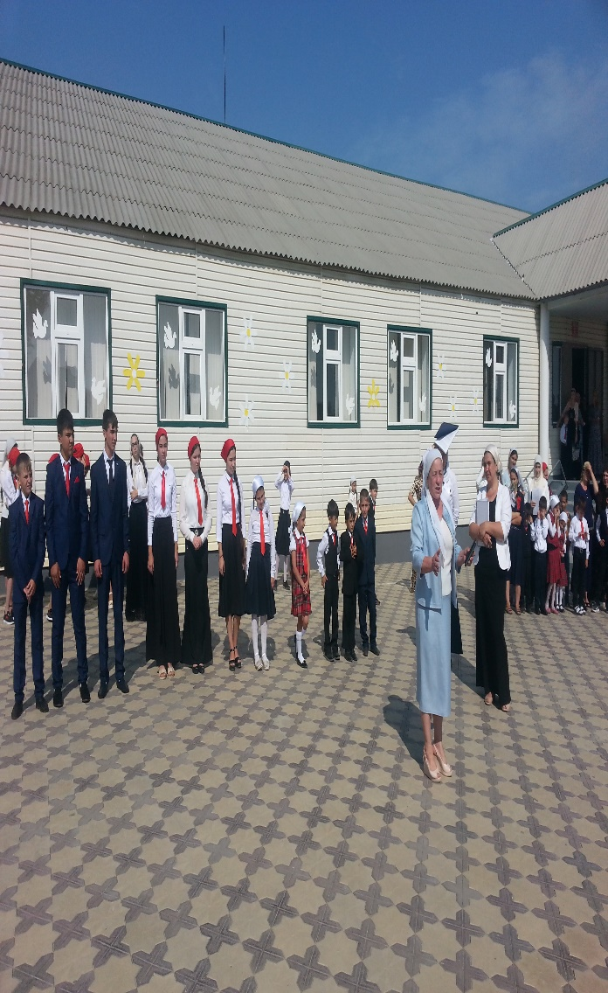 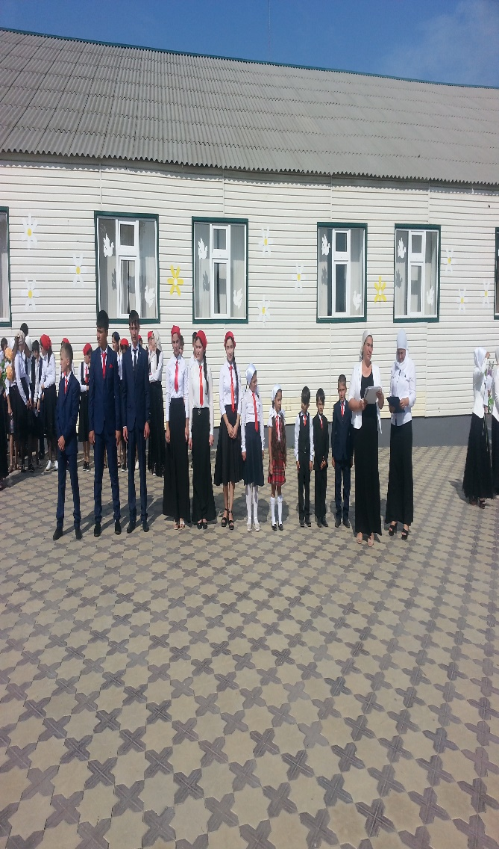

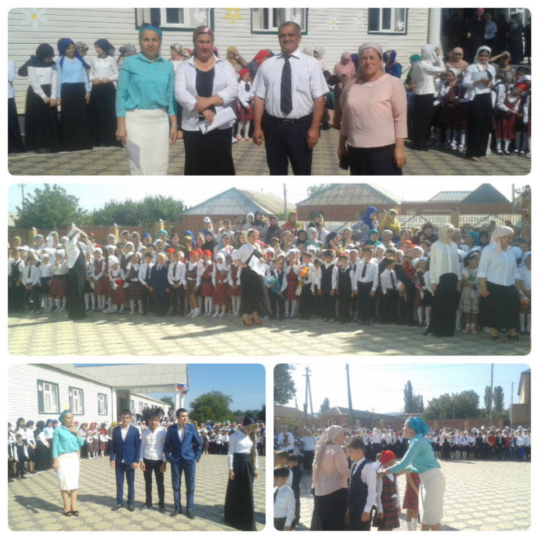

***Зам. директора ВР: З.Э. Мажидова***